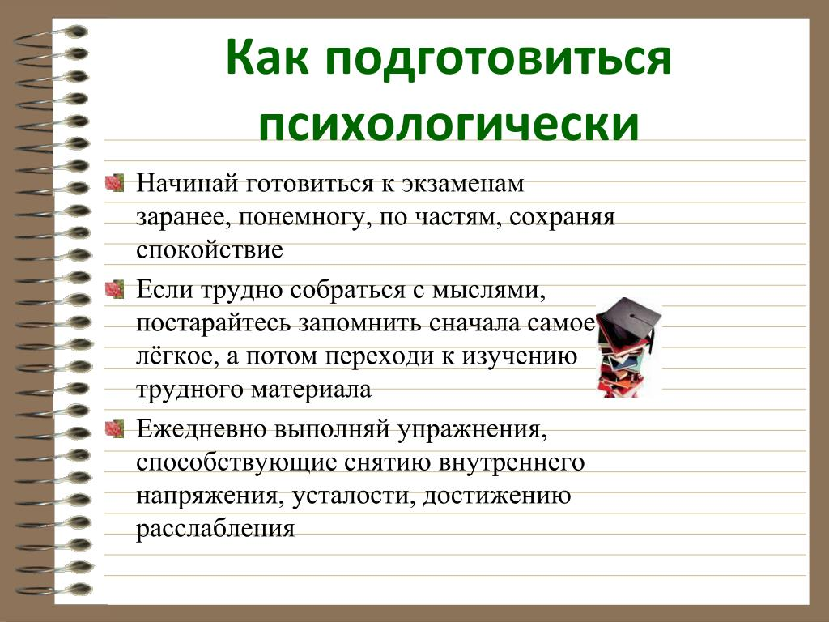

Перевод баллов ЕГЭ по русскому языку в оценки
"5" - 72-100

"4" - 58-71

"3"- 36-57
Результат ниже 35 баллов считается неудовлетворительным – экзамен придется пересдавать.

Перевод баллов ОГЭ по русскому языку в оценки

ОБРАТИТЕ ВНИМАНИЕ!!!
Для данной дисциплины разработаны дополнительные критерии, которые учитываются при выставлении оценок «4» и «5»
Первичный результат | из них по критерию ГК1 – ГК4 | Оценка
29 – 33 ПБ | 6 ПБ и более | 5
29 – 33 ПБ | менее 6 ПБ | 4
23 – 28 ПБ | 4 ПБ и более | 4
23 – 28 ПБ | менее 4 ПБ | 3
15 – 22 ПБ | без уточнений | 3
0 – 14 ПБ | без уточнений | 2  (не сдал)

Общие правила заполнения бланков ЕГЭ/ОГЭ
При прохождении экзамена используйте примеры заполнения бланков ОГЭ и ЕГЭ 2023 и помните о важных правилах, которые одинаковы для всех ГИА:
- Все записи в бланках делают, используя только чёрную гелевую или капиллярную ручку. ЭВМ может не разобрать другие цвета и виды чернил.
- В верхнем поле бланка ответов №1 расположен образец букв и цифр. Именно такую форму необходимо точно копировать при написании.
- Вся информация и ответы на задания вносятся в бланк, начиная с первой клетки. Если решения нет, то строка остаётся пустой. Запрещено делать прочерки или какие-либо сторонние пометки.
- Внимательно читайте инструкции к заданиям, которые указаны в КИМ (контрольном измерительном материале). Там, как правило, уже есть ответы по заполнению.
Запрещено исправлять неверные варианты с помощью стирки или корректора. Для этого есть отдельное поле. И обратите внимание, что для ошибок отведено только шесть строк.
Категорически запрещено:
- Делать на полях бланков какие-либо записи или отметки, не относящиеся к вопросам экзамена.
- Указывать свои личные данные на бланке для ответов №2 и дополнительном бланке для ответов №2.
- Пользоваться смартфонами и другими гаджетами во время экзамена.
Неточные очертания букв и цифр могут быть неправильно распознаны компьютером и зачтены, как неверные ответы. Очень аккуратно следуйте образцу, чтобы избежать проблем и спорных вопросов.
Подробнее: https://zaochnik.ru/blog/kak-pravilno-zapolnit-blank-ege-oge/

Образец заполнения бланка ОГЭ
в поле регистрации выглядит так:
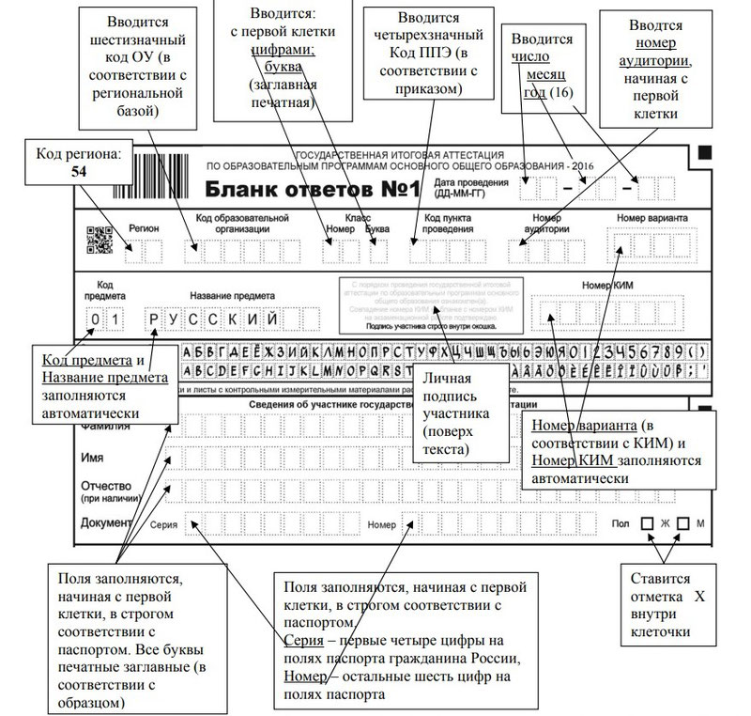

Как выглядят бланки ОГЭ
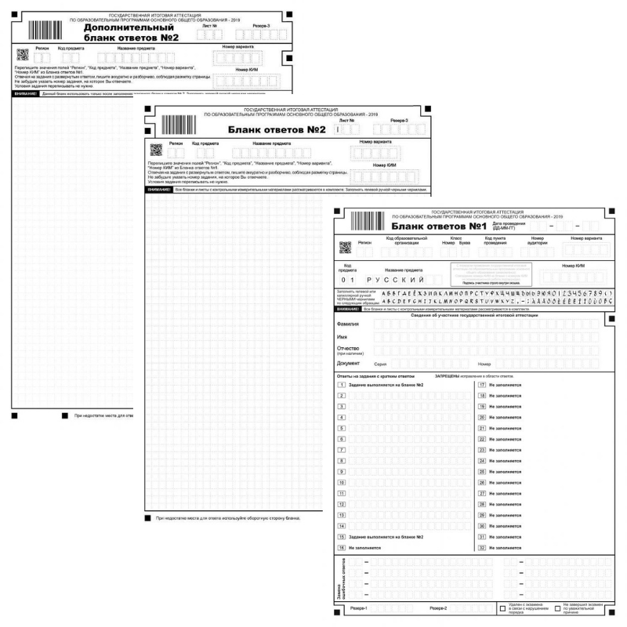

Как исправлять неверные ответы в ОГЭ
Если вы нашли ошибку в своих ответах.
Не паникуйте, а исправляйте её, учитывая следующие правила:
- Все исправления делаются только в поле «Замена ошибочных ответов».
- В первых клетках ставим номер задания, которое нужно исправить. А в поле после тире — правильный ответ.
- Если вы проставили номер задания, но не внесли исправления, ЭВМ считает это за ответ. Так что, если передумали исправлять ошибку, просто зачеркните номер в поле для замены.



ЕСЛИ БУДУ ОТВЕТСТВЕННО ГОТОВИТЬСЯ!!!
Как заполнять бланки ЕГЭ
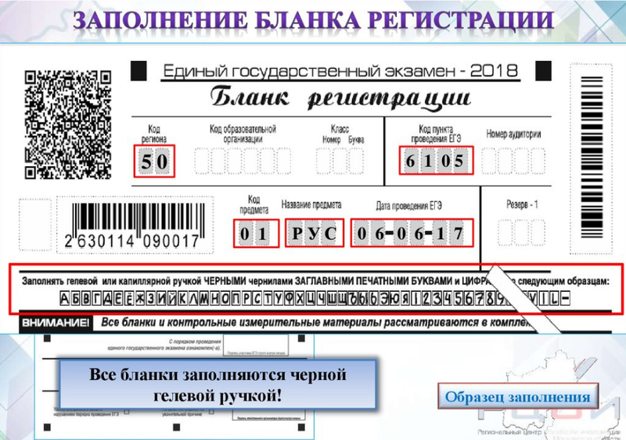

Дополнительные правила заполнения бланков ЕГЭ в 2023 году следующие:
- Все бланки содержат штрих-коды. Важно, чтобы эти области остались чистыми, без клякс и следов от ручки.
- При печати бланков в месте проведения экзамена вся информация в серых блоках заполняется автоматически. Но если они оказались пустыми, вы должны вписать следующую информацию самостоятельно: код предмета, название и дата экзамена.
- Также участники заполняют: код образовательной организации, класс, номер аудитории. Всю информацию можно получить у организатора в аудитории.
- Личная информация заполняется также как в ОГЭ по паспорту.
- Нижняя часть бланка не заполняется. Это для отметок экзаменационной комиссии.
- В бланке ответов №1 важно следить, чтобы ваши ответы соответствовали заданию. Поэтому внимайте читайте КИМ и вписывайте ту форму ответа, которая требуется.
- Для бланков ЕГЭ по новым правилам нужно записывать ответ полностью, даже если он не вмещается в 17 клеточек. Главное — соблюдать форму букв и цифр как в примере.
- Прежде чем попросить новый бланк, проверьте, полностью ли вы заполнили предыдущий. Иначе новый комиссия даже не будет рассматривать.


